Федорова И.В., воспитатель СП МАОУСОШ № 8- детский сад
«Теремок», г. Старая Русса
Смирнова И.П., воспитатель СП МАОУСОШ № 8- детский сад
«Теремок», г. Старая Русса

Семинар- практикум

для педагогов

«Моя Родина-Россия.

Символы России»
Цель:
Актуализировать среди педагогов проблемы нравственно-патриотического воспитания через использование дидактической игры в работе с дошкольниками.
Задачи:
1. Обогатить педагогические умения воспитателей по нравственно-патриотическому воспитанию через дидактическую игру
2. Способствовать получению опыта содержательного и конструктивного мышления.
3. Активизировать интерес к России, её географическим, архитектурным достопримечательностям.
4. Формировать чувство гордости за героическое прошлое и настоящее своей Родины.
5. Закрепить и обобщить знания о государственной символике России, познакомить с некоторыми неофициальными символами России.

Слайд 1
Никто не учит маленького человека:
«Будь равнодушным к людям, ломай деревья,
попирай красоту, выше всего ставь свое личное».
Все дело в одной, в очень важной закономерности
нравственно-патриотического воспитания.
Если человека учат добру - учат умело, умно,
настойчиво, требовательно, в результате будет добро.
Учат злу (очень редко, но бывает и так),
в результате будет зло.
Не учат ни добру, ни злу - все равно будет зло,
потому, что и человеком его надо воспитать».
В.А. Сухомлинский
Слайд 2.
Патриотическое воспитание дошкольников в условиях реализации ФОП ДО:
- создание условий для становления основ патриотического сознания детей, возможности позитивной социализации ребенка, его всестороннего личностного, морально-нравственного и познавательного развития
- развития инициативы и творческих способностей, на основе соответствующих дошкольному возрасту видов деятельности.
Патриотизм – это любовь к Родине, преданность своему Отечеству, стремление служить его интересам и готовность, вплоть до самопожертвования, к его защите.
Слайд 3.
Задачи педагогов и родителей:
⦁ пробудить в детях любовь к родной земле
⦁ формировать у них такие черты характера, которые помогут стать достойным человеком и достойным гражданином своей страны
⦁ воспитывать любовь и уважение к родному дому, детскому саду, родной улице, городу
⦁ Формировать чувство гордости за достижения страны, любовь и уважение к армии, гордость за мужество воинов
⦁ развивать интерес к доступным ребенку явлениям общественной жизни
Родина – это наши мама и папа, наша семья, это место, где мы родились, это наш родной город, страна, в которой мы живем, все в ней для нас родное. Родина у каждого человека одна. А как по-другому можно назвать Родину? (Отчизна, Отечество)
Почему? (в ней живут наши отцы, жили наши деды и прадеды). А как называется наша с вами Родина? (Россия)
Слайд 4.
У каждого листочка, у каждого ручья
Есть главное на свете - есть Родина своя.
Для ивушки плакучей нет реченьки милей,
Для беленькой берёзки опушки нет родней.
Есть ветка у листочка, овражек у ручья…
У каждого на свете есть Родина своя
(И. Мазнин)
Слайд 5.
-Мы живем в стране, у которой удивительно красивое имя.
Наша Родина – это великая страна.Обратите внимание на карту: ни одна страна в мире не имеет такой огромной территории, как Россия. Далеко раскинулась она с запада на восток, с севера на юг. Когда на западе нашей страны наступает ночь, и люди ложатся спать, на востоке начинается утро, когда на севере нашей страны идет снег, на юге – припекает солнце, люди купаются в море. Чтобы добраться с одного конца страны на другой, нужно ехать на поезде семь дней – целую неделю!
Вот какая большая наша страна! Много чудесных стран на земле, но для нас Россия – самая лучшая, потому что она наша Родина и мы гордимся ей и любим ее от всего сердца.
-У вас на столах есть вот такое сердечко. Я предлагаю вам наполнить его словами любви к нашей стране и гордости за нее.
-Какими бы словами вы описали нашу страну? Какая она?
(сильная, бескрайняя, милая, родная, красивая, великая, чудесная, добрая, дорогая, любимая, единственная, огромная, миролюбивая, необъятная, крепкая, надежная, богатая, замечательная, могучая, неповторимая, дружелюбная, справедливая, многонациональная.)
Ведь в России живет много народов разных национальностей, у каждого народа есть свои обычаи, сказки, танцы, музыка. Но все они являются гражданами России и называются (россияне). И мы с вами тоже россияне.
Давайте обобщим все, что мы знаем о России.
Слайд 6.
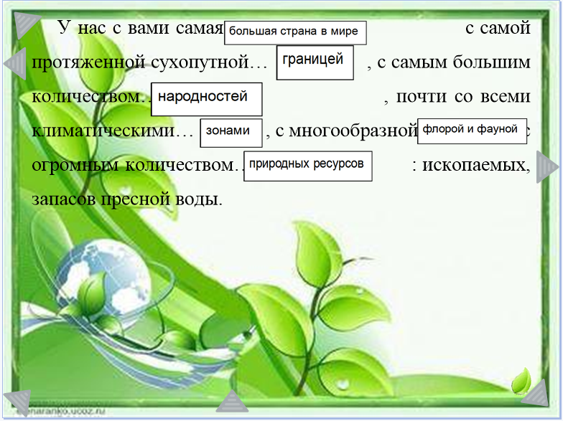
Россия – это государство. Как и все государства в мире, Россия имеет свои государственные символы и мы – граждане своей страны, должны их знать и уважать. Какие государственные символы вы знаете? (Флаг, герб, гимн).
А что такое государственные символы? (Это условные знаки государства, по которым оно отличается от других государств).
Слайд 7.
Давайте вспомним флаг России.
Где можно увидеть флаг страны? (над Кремлем, на государственных учреждениях, в дни государственных праздников, на самолетах, космических кораблях, на международных спортивных соревнованиях поднимают государственный флаг, когда наших спортсменов награждают за победу).
Во все времена отношение к своему флагу было очень уважительным. Воины, давая клятву верности Родине, целовали кончик флага. Рискуя своей жизнью, выносили флаг с поля боя, чтобы он не достался врагу. Государственный флаг объединяет нас и в дни радости, и в минуты опасности.
Давайте послушаем стихотворение поэта Владимира Степанова о Российском флаге.
Три полоски флага - это неспроста.
Белая полоска- мир и чистота,
Синяя полоска – это цвет небес,
Куполов нарядных, радости, чудес.
Красная полоска – подвиги солдат,
Что свою Отчизну от врагов хранят.
Он страны великой самый главный знак –
Доблестный трехцветный наш Российский флаг.

Слайд 8.
-Когда отмечают день российского флага?
-22 августа День государственного флага Российской Федерации.
В этот день в1991году впервые над белым домом в Москве официально был поднят трёхцветный флаг.
Слайд 9.
-Игра «Найди флаг России».
Слайд 10.
- Давайте вместе вспомним стихотворение В. Степанова о флаге России. Называйте цвет и щёлкайте левой клавишей мышки на пустое место после стрелки. Появится картинка, она поможет вспомнить стихотворение.
Белый цвет – берёзка,
Синий – неба цвет.
Красная полоска –
Солнечный рассвет.
Слайд 11.
Игра «Найди половинки флага»
Российский герб
Слайд 12.
-Выберите, что изображено на гербе России.
Нажимайте левой клавишей мышки на картинку. Если ответ правильный картинка останется, если неправильный – пропадёт.
Потом убедитесь в правильности своих ответов.
На красном щите расположен золотой двуглавый орел. В лапах орел держит скипетр и державу. Скипетр- это жезл, символ власти. Держава – это золотой шар с крестом наверху. Слово «держава» означает могущество, то есть страна могучая.На груди орла красный щит с изображением Святого Георгия Победоносца-защитника Отечества. Он поражает змея копьем. Добро побеждает зло.
-Почему на гербе нашей страны изображен именно орел? (Орел-это сильная, красивая, гордая птица. Поднятые крылья орла показывают силу и мощь, чтобы все знали, что Россия – могучая страна.
-А почему у орла две головы?
Слайд 13.
-Наша страна очень большая и головы орла смотрят одновременно на запад и на восток, как бы показывая, что государство большое, но единое.
-Стихотворение поэта В. Смирнова «Герб России».
Герб страны - орел двуглавый, гордо крылья распустил,
Держит скипетр и державу, он Россию сохранил.
На груди орла – щит красный, дорог всем– тебе и мне.
Скачет юноша прекрасный на серебряном коне.
Развевается плащ синий и копье в руке блестит,
Побеждает всадник сильный, злой дракон у ног лежит.
Подтверждает герб старинный независимость страны,
Для народов всей России наши символы важны!

-Вспомните, какая птица изображена на гербе России?
-Наводите стрелочку на картинку левой клавишей мышки и находите правильный ответ. Если ответ правильный, то картинка останется на слайде, если неправильный - исчезнет.
Слайд 14.
Игра «Что лишнее»

У каждой страны есть три отличительных символа. Мы назвали уже два. Назовите третий символ.
Щёлкайте левой клавишей мышки на пустое место и называйте символ.
Слайд 15.
-Что такое гимн? (Торжественная песня). Да, это главная песня страны, в которой народ прославляет свою родину. Когда исполняется гимн? (На торжественных праздниках, на военных парадах, на спортивных соревнованиях, при награждении спортсменов).
Уважаемые коллеги! Прошу всех встать. Звучит гимн России.
Слайд 16.
- Игра «Выберите картинки, про что поется в гимне России»
Слайд 17.
- Давайте ответим на вопросы викторины «Гимн России»
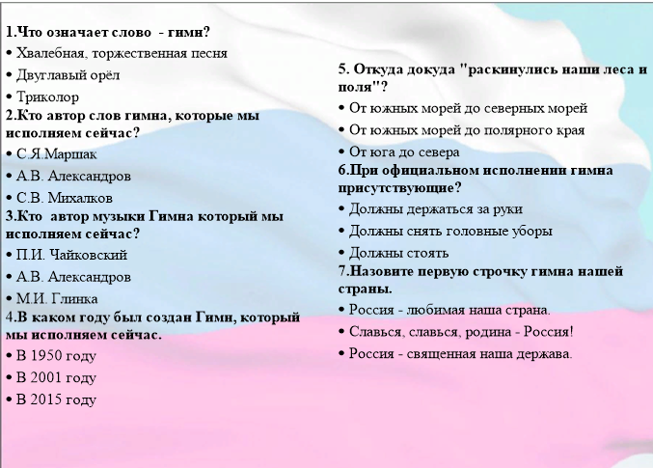

Флаг, герб, гимн – это государственные символы России. Они объединяют жителей нашей страны. Отдавая почести этим символам, мы тем самым проявляем любовь и уважение к своей Родине.
Слайд 18.
Но есть еще и неофициальные символы России. По ним узнают нашу страну в любом уголке мира. С некоторыми из них мы познакомимся сегодня.
Слайд 19.
Символом России является игрушка. К нам приезжает много гостей из разных стран, а когда уезжают, увозят эту игрушку с собой в качестве сувенира на память о России. Отгадайте загадку:
В платье с яркими цветами,
Что за кукла в яркой гамме
Со взглядом лучезарным,
Так в мире популярна?
Эта детская игрушка хорошо известна всему свету.
Слайд 20.
Прообразом матрешки стала деревянная разъемная кукла японского божества Фукурумы. Сувенир попал в семью мецената Мамонтова с острова Хонсю.
Слайд 21.
Автором нашей матрёшки стал токарь Звёздочкин, а расписал ее художник Малютин. Первая, изготовленная в 1890 году восьмиместная кукла (получившая название «Матрёна»), представляла собой круглолицую крестьянскую девушку в вышитой рубашке, сарафане и переднике, накрытую цветастым платком, в руках у которой был чёрный петух. За девочкой с чёрным петухом следовал мальчик, затем опять девочка. Все фигурки отличались друг от друга, а последняя, восьмая, изображала спеленатого младенца. Почему её назвали именно Матрёшкой?
Считается, что это название произошло от русского имени Матрёна. В свою очередь у этого имени имеются свои корни. Оно пошло от латинского Matrona, что значит "знатная женщина". Удачное название, ведь действительно кукла стала по-настоящему "знатной".
Очень быстро матрёшка стала символом русского народного искусства. Символы эти моментально распространились по России, в каждой губернии её "одевали" согласно местным традициям. Зачастую вместе с нарядом куклы менялась и её форма - то округлялась, то удлинялась.
В 1900 году матрешка была впервые представлена на международной выставке кустарных ремесел в Париже и была награждена медалью.

Вспомним «цветочный» символ России.
Слайд 22.
Шел я лугом по тропинке,
Видел солнце на травинке.
Но совсем не горячи
Солнца белые лучи.
Ромашка- символ России, русской природы. По народному преданию, ромашка вырастает там, где упадет с неба звезда. Желто-белые соцветия рисуют на глиняных горшках и матрешках.
Слайд 23.
Игра «Как еще называют ромашку?»
Слайд 24.
В России 8 июля празднуют День семьи, любви и верности. Символом этого праздника тоже является ромашка.
Слайд 25.
Для многих людей символом России является белоствольная березка, потому что таких берез, таких красивых березовых рощ, нет больше нигде. Поэтому многие поэты посвящали и посвящают этому дереву стихи.
Слайд 26.
Белоствольные березки - символ Родины моей.
Нету деревца другого сердцу русскому милей.
Изумрудная весною, а зимою – в серебре.
Машет веткой золотою всем детишкам в сентябре.
каждый листик, как сердечко. Полюбуйся, погляди.
У родимого крылечка ты березку посади.
(Инесса Агеева)
Слайд 27.
Стоит дерево, цветом зелено, в этом дереве – четыре угодья: первое – больным на здоровье, второе – людям колодец, третье – от тьмы свет, а четвертое – дряхлым пеленанье. Что это за дерево?
Париться в бане березовым веничком, готовить лекарство из почек и листьев – больным на здоровье; утолять жажду березовым соком – людям колодец; освещать жилище лучиной, печь топить звонкими березовыми дровами – от тьмы свет; связывать берестой разбитые горшки, ремонтировать лукошки, туеса, корзинки.
Слайд 28.
«Дары березки»
Слайд 29.
«Что делают из бересты».
Слайд 30.
Медведь изображен на гербах многих российских городов. Он был символом двух Олимпиад, проходивших в нашей стране. Во многих русских сказках один из главных героев – медведь.
Назовите эти сказки («Маша и медведь», «Три медведя», «Вершки и корешки», «Теремок). В сказках медведь предстает добродушным, простоватым, неуклюжим, в то же время справедливым.
Медведь – главный зверь в наших лесах.
В народе его называют ласково - Мишутка, Мишка косолапый или уважительно - Медведюшка - батюшка, дядя Миша, Хозяин.
Медведь – символ России! Не зря мудрые люди советовали разным захватчикам не трогать, не задирать, не пытаться захватить Россию. Это всегда плохо заканчивалось для захватчиков.
Слайд 31.
Лапти – уникальный вид обуви. В начале XX века Россию еще нередко называли страной «лапотной», вкладывая в это понятие оттенок примитива и отсталости. Лапти, ставшие своего рода символом, вошедшим во множество пословиц и поговорок, традиционно считали обувью большей части населения.
Валенки - истинно национальный символ России с её снежными зимами и широкими просторами. На Руси валенки стали популярны в 8 веке. В них щеголяли не только зимой, но и летом, так как в валенках не страшны ни мороз, ни жара. Однако валенки наших предков были мало похожи на современные: они представляли собой низкие валяные ботинки без голенищ и именовались «чуни», «коты», «валенцы».
В 18 веке в моду вошли бесшовные закатывающиеся в круговую валенки. Екатерина Великая носила валенки под кринолином.
Валенки были незаменимы как на фронтах Великой Отечественной войны, так и на сибирских стройках.
В 1904 году в Ярославской губернии было основано крупнейшее на тот момент предприятие по производству валенок — Ярославская фабрика валяной обуви.
Валенки встречаются и в литературе, и в кино ("Девчата"), и в песне (кто ж не помнит известную песню Л.Руслановой).

Слайд 32.
Балалайка – символ русского народа и обязательная участница народных празднеств и гуляний. В народе говорят, что балалайка «не поет, а разговаривает», и действительно, игра на этом инструменте напоминает задушевный разговор. Сегодня балалайка – полноценный концертный инструмент, участница оркестров и фестивалей народной музыки.
Слайд 33.
Игра «Найди две одинаковые балалайки».

Слайд 34.
Ни одно народное гуляние не обходится без горячего самовара. Именно самовар – стал символом гостеприимного дома. Он вносит в дом особый колорит и уют. Самовар стал символом России, он был в каждом доме, независимо от местности и достатка. Что же такое самовар? Это тонкостенный металлический сосуд, внутри которого вертикально установлена труба, от топки до конфорки.
Слайд 35.
Топка крепится к нижней части самовара.
Слайд 36.
Игра «Подбери тень».
Слайд 37.
Вот и подошла к концу наша беседа о России - нашей прекрасной, любимой, единственной и неповторимой Родине.
Слайд 38.
Скажите, какие чувства вы испытывали сегодня, когда говорили о России? Люди, которые так любят свою страну, гордятся ей, называются патриотами.

Использованная литература:

1. Алешина Н. В. Ознакомление с окружающим и социальной действительностью. Подготовительная группа. -М.:Учебный центр «Перспектива», 2008
2. Виноградова Н. Ф., Соколова Л. А. Моя страна – Россия. Для старшего дошкольного и младшего школьного возраста. -М.:Просвещение,2001.
3. Зеленова Н. Г., Осипова Л. Е. «Мы живем в России». –М.: Издательство «Скрипторий»,2003
4. ЛогиноваЛ. В. Что может герб нам рассказать. (Нетрадиционные формы работы с дошкольниками по патриотическому воспитанию. – М.: Издательство «Скрипторий» 2003
5. Ривина Е. К. Государственные символы России. – М.: Аркти,2009 (Растем гражданами и патриотами)

